KM ARAU航海記
今回は、日本政府がマレーシアに供与する2隻目の巡視船KM ARAU（旧名おき）をマレーシアのコタキナバル経由で、ポートクランまで回航する航海記です。
出港までに海上保安庁と日本海難防止協会の専門家により、各種訓練指導を通じ技術移転がはかられ、相互連携が深まっていきます。
国際貢献そして、訓練の写真から海上保安庁の幅広い業務の一端を、垣間見る事が出来ます。
静かな日の出、本船はこの素晴らしい因島のJMU造船所に係留され、整備が進められています。
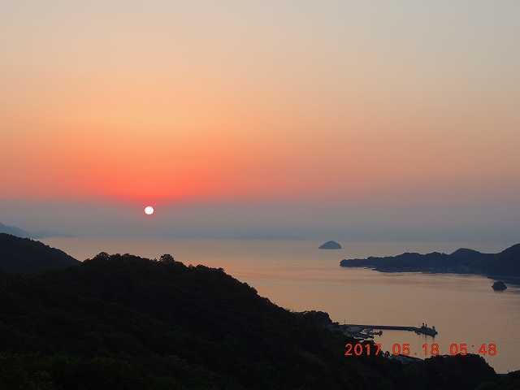
KM ARAU諸元
全長：87m 幅：10.5m
主機関：ディーゼル機関 3,500ps 2基
速力：最大20ノット（時速約37㎞）
総トン数：993トン
乗組員：日本13名 マレーシア25名
因島－コタキナバル（ボルネオ）：2,031海里(3,761km)
コタキナバル―ポートクラン（マレー半島）：980海里(1,815㎞)
KM ARAUです。
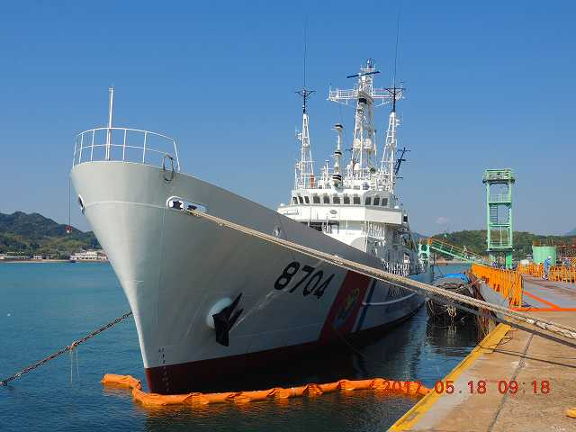
マレーシアコーストガードのメンバーも到着、男性24名、女性1名の25名
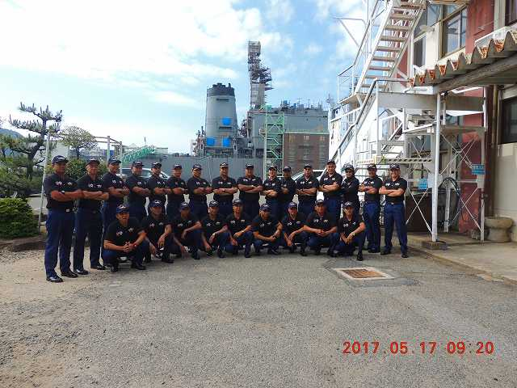
直ちにミーティング、スケジュール等が調整され・・・
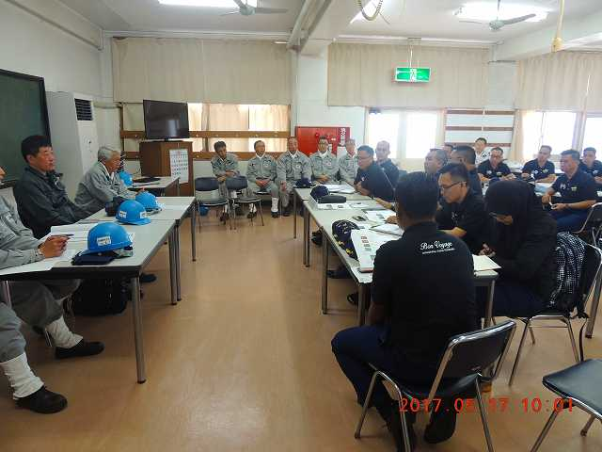
翌日から早速船用品積み込みや訓練など、航海準備開始です。
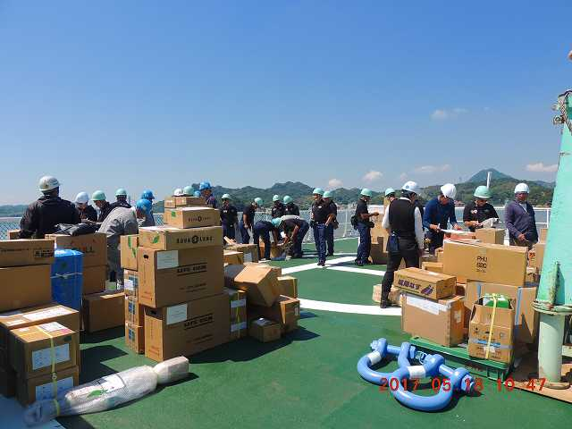
他船曳航訓練、400メーターの曳航索を繰り出しているところです。
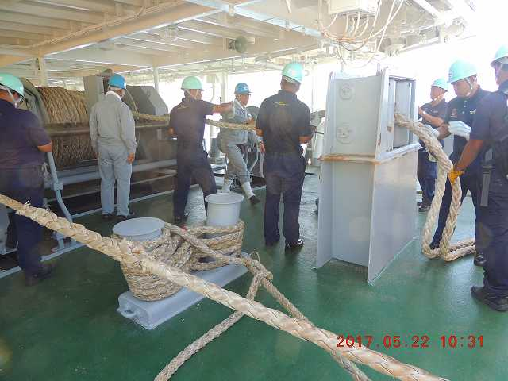
ヘリデッキも利用して曳航索を被曳航船に送り出す作業です。
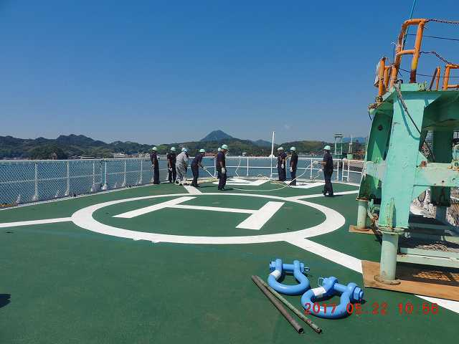
機関、機器取扱い説明です。
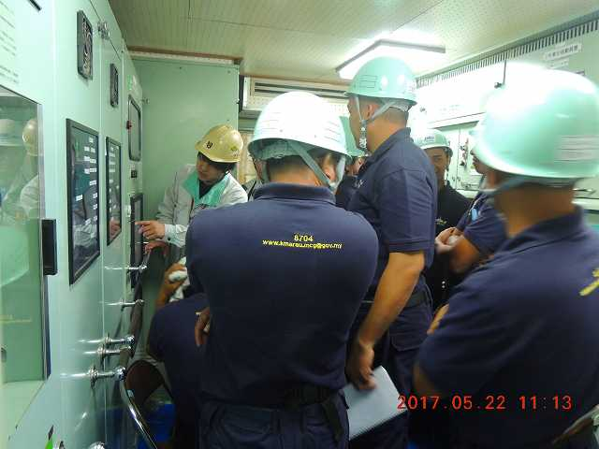
搭載艇取り扱い説明、これは潜水作業支援艇です。
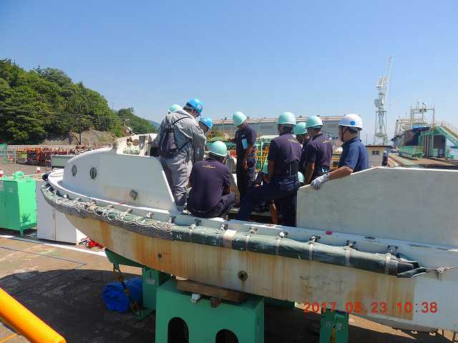
呼吸器具取り扱い説明。
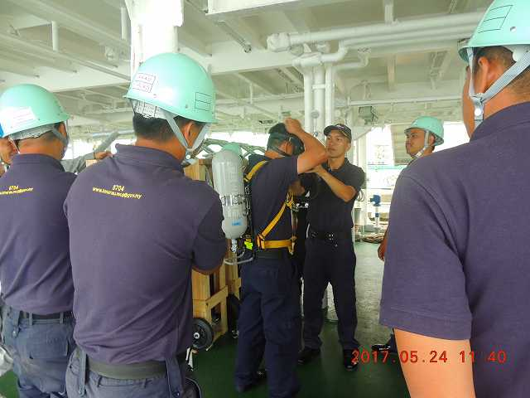
甲板機器取り扱い説明、雨中でも訓練は続きます。
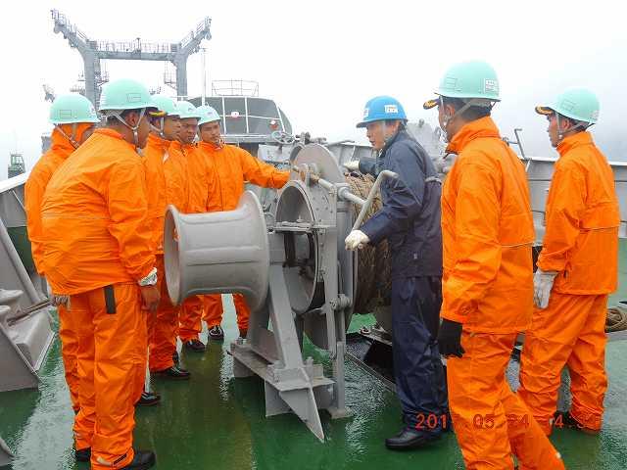
航海計器取り扱い説明。
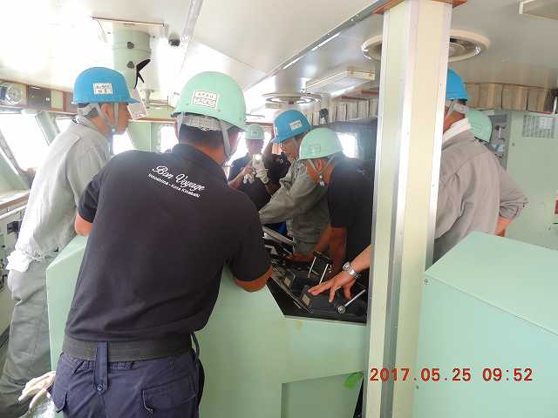
非常操舵訓練（舵が船橋でコントロールできなくなった時、直接操舵機室で舵を操作する訓練）舵とプロペラ（主機）は船の命です。
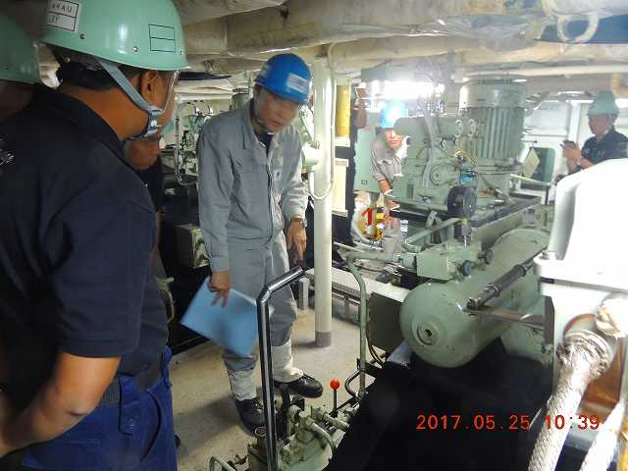
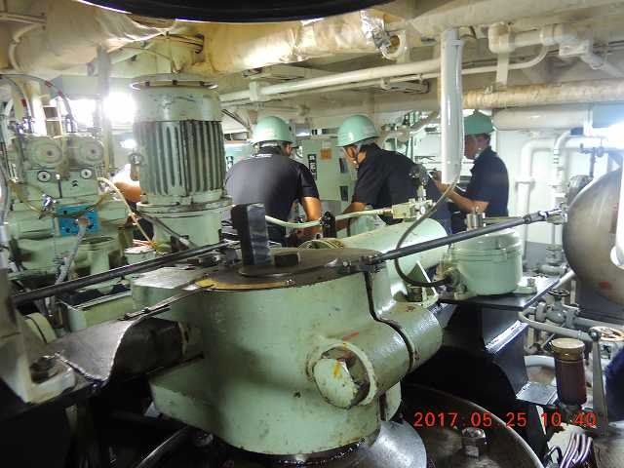
搭載艇降下、運転、収容訓練（水中作業や人命救助に欠かせない大切な訓練）
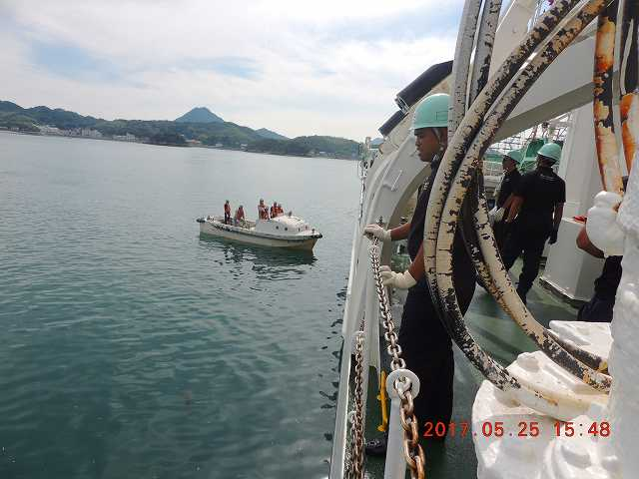
実際はこんな静かな状況ではなく、時化の中での危険な作業です。
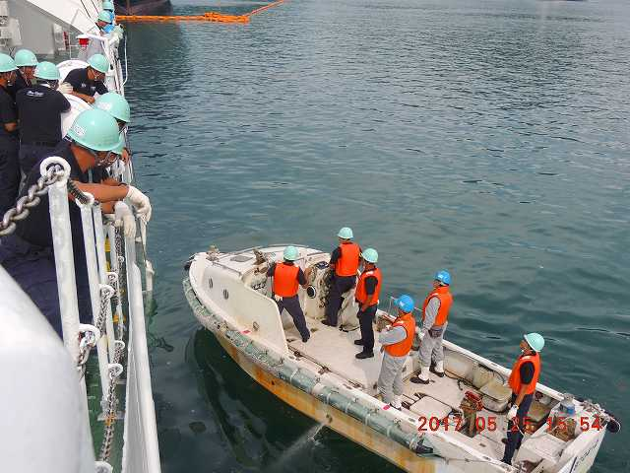
夜間暗視装置の取り扱いを、メーカーの技師から説明を受けている所です。
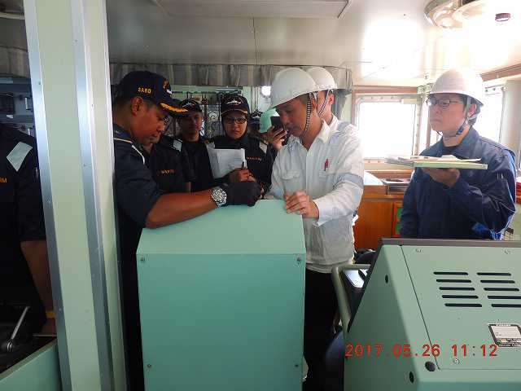
ドックマスター（造船所の船長のような立場の人）の元、試運転に出発、舵や機関の操作訓練も兼ねています。
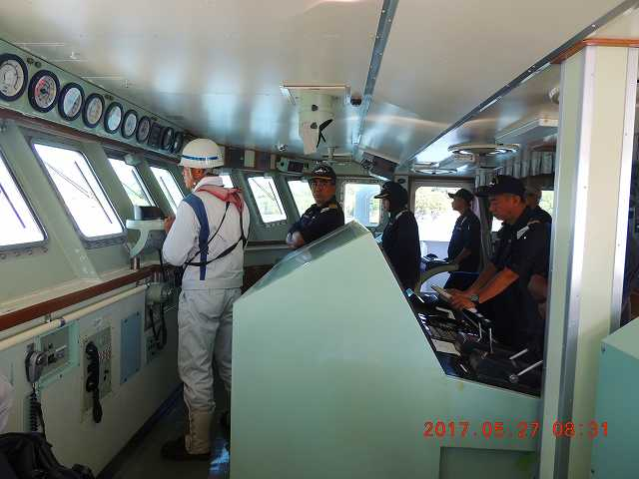
警備救難艇の訓練、水ジェット推進で速力20ノット、救難の中心的役割を担います。操船訓練も入念に行われます。次の写真は艇収容訓練です。通常荒天の中で行われる危険な作業です。
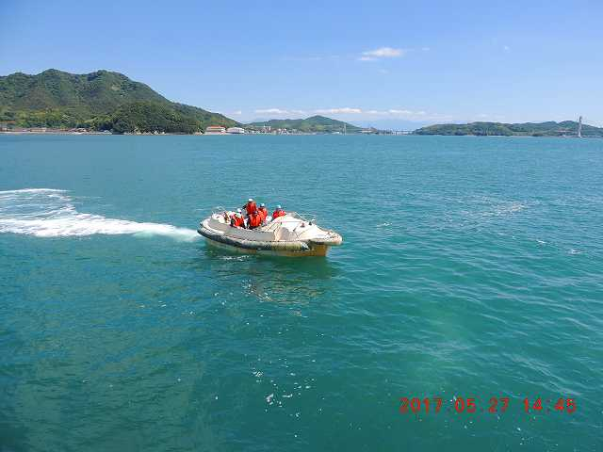
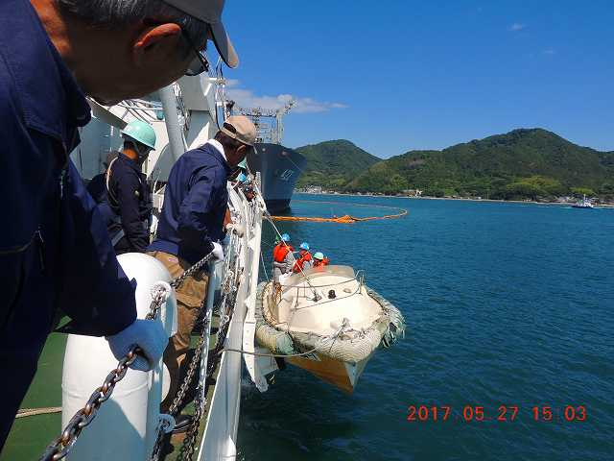
消火、放水訓練
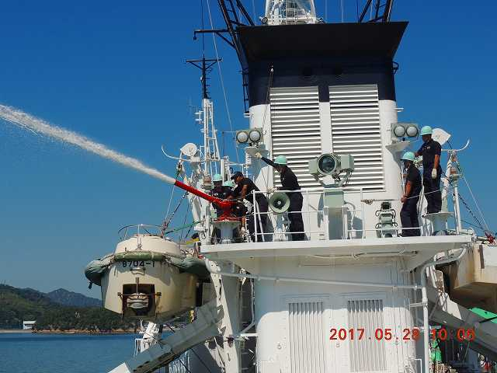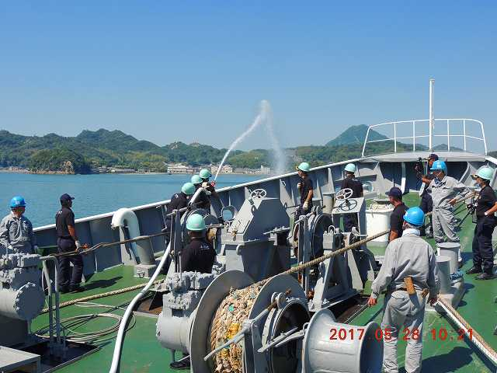
これは色々な行事に参加する際の、イルミネーションの取り付け指導です。
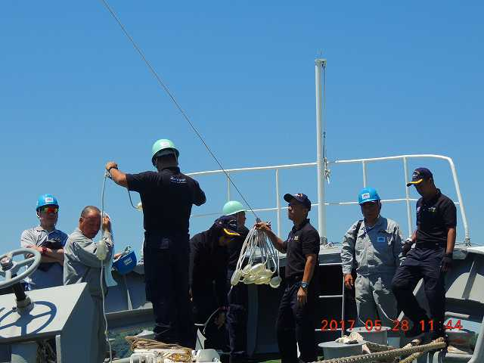
夜なら電飾がきれいに見えるのですが・・・残念です。
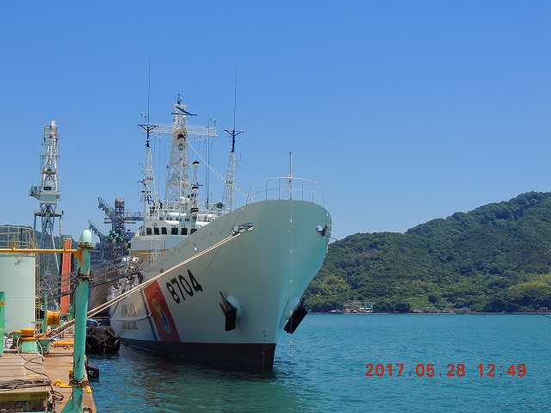
出航当日の朝、見送りの人や報道人で賑やかです。
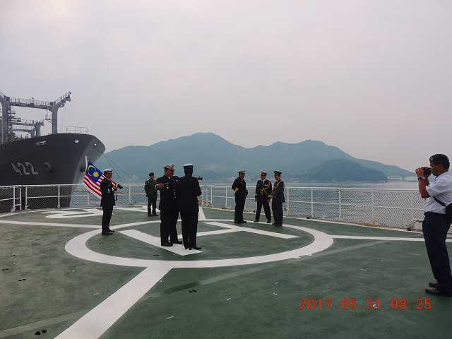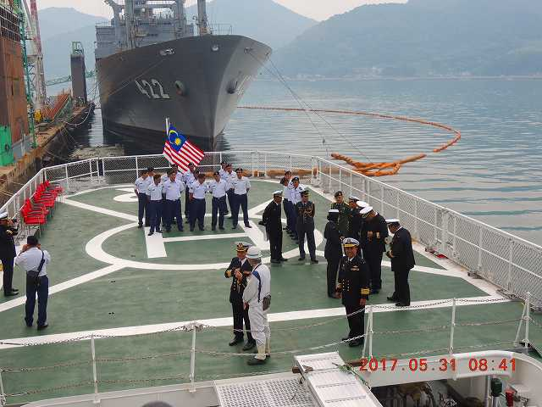
ありがとう、日本の皆様さようならの電光表示板。
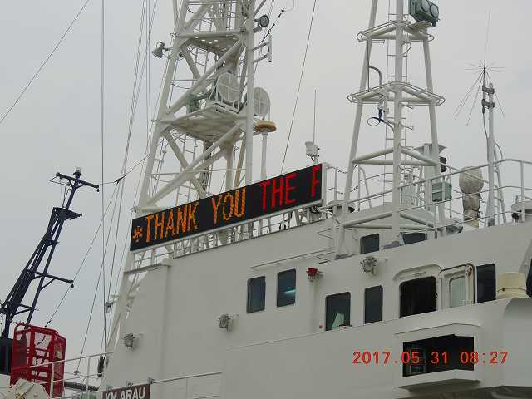
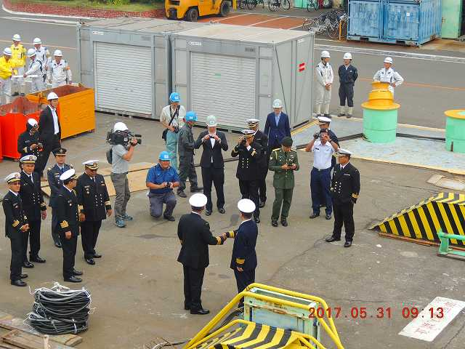
そして出航、因島大橋から三原瀬戸に向かいます。
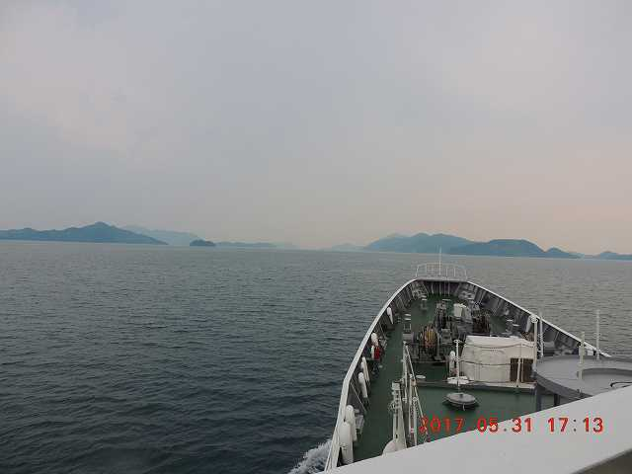
機関監視盤に向かう機関士官の表情も緊張しています。
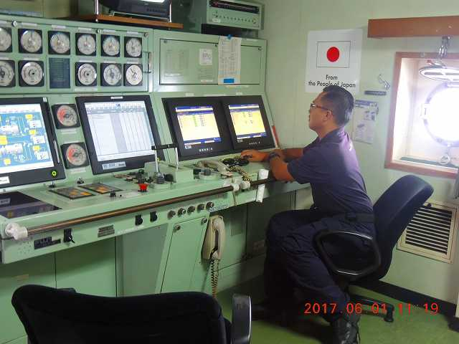
種子島沖通過、視界が悪くロケット打ち上げは見られませんでした。丸いテーブルのようなものは、機関砲を取り外した後の砲座です。
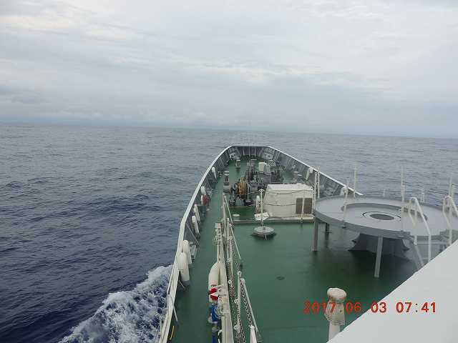
ブルネイに向かうLNG（液化天然ガス）を運ぶ船です、LNGはマイナス162度の超低温で液化され運ばれます。
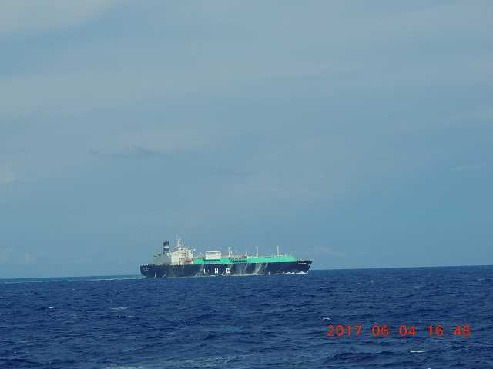
スタビライザー（動揺軽減装置）の保守管理についての実習。
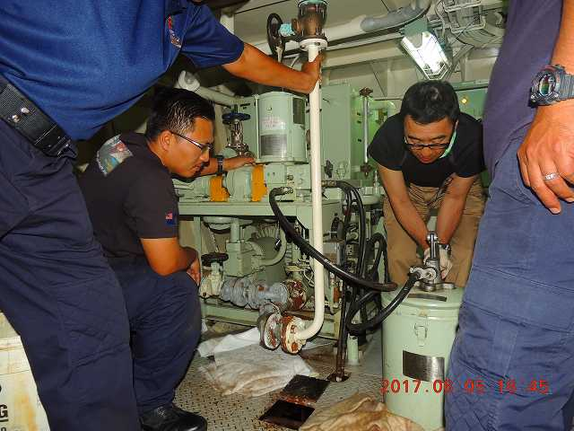
沖縄付近から海は波が高く若干荒天気味でしたが、バシー海峡を過ぎマニラ沖まで来てやっと本来の南の海に戻りました。青い空、紺碧の海！
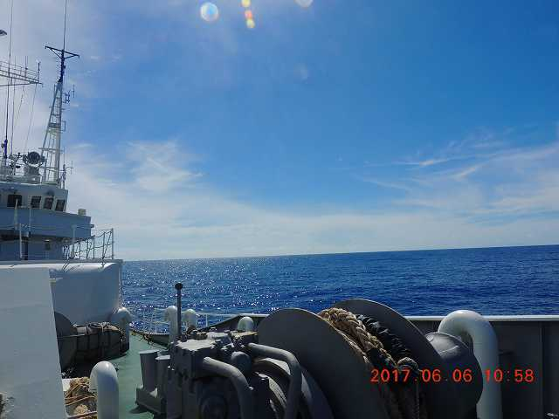
上方のネットは飛行甲板の手摺を倒したもの、（ヘリ着船準備訓練）
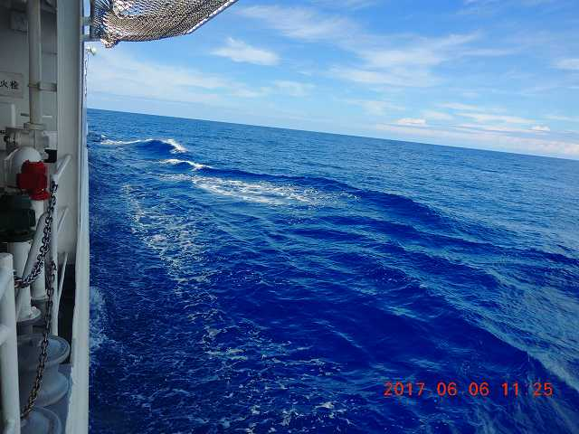
ヘリ着船時には万一の事故に備え、ヘリ甲板着船準備と合わせ、消火準備と救助艇を準備します。日本人専門家の指導の下で一連の訓練が実施されています。
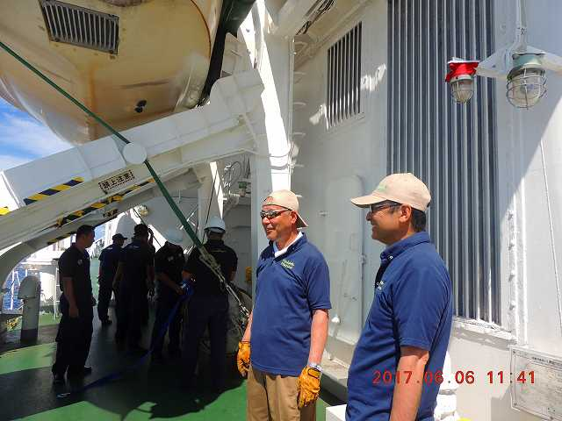
ヘリ着船誘導を指導している女性士官です。
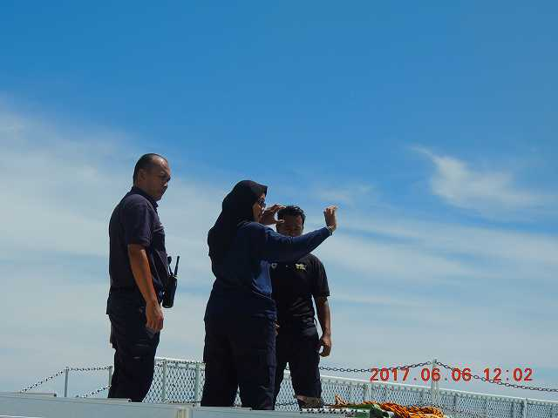
同じくヘリ着艦訓練。
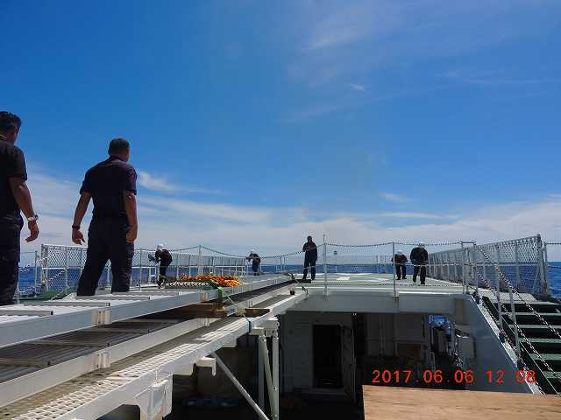
訓練終了後の反省会。
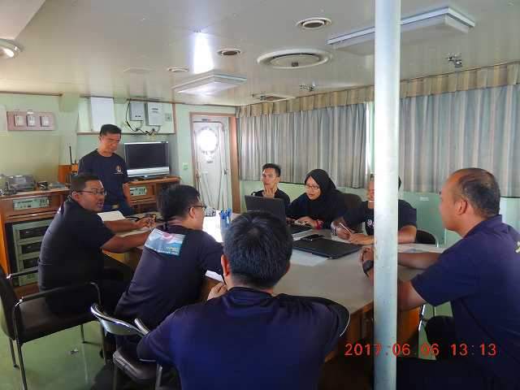
コタキナバルとはキナバルの町と言う意味です、ボルネオ最高のキナバル山（標高4千メーター超）です、雲に隠れて見えない日が多いそうです、ラッキー！
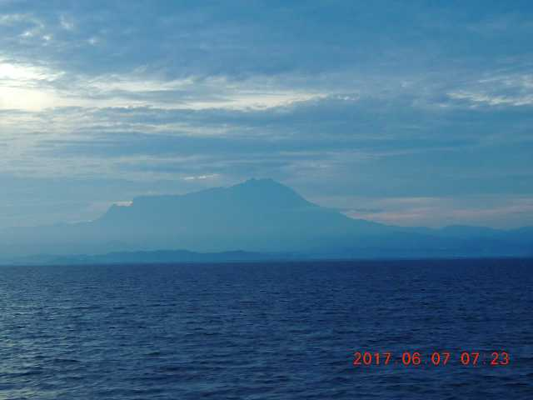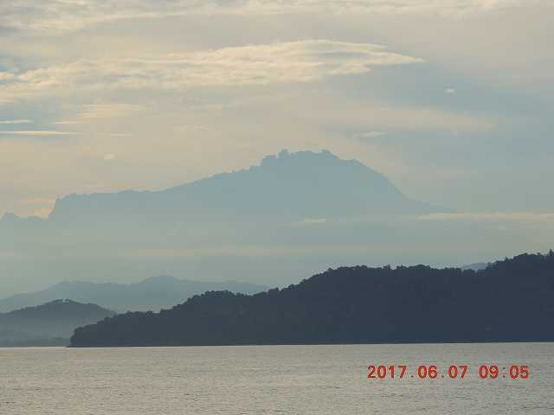
キナバル山を見ながら入港、海軍の基地に接岸します。
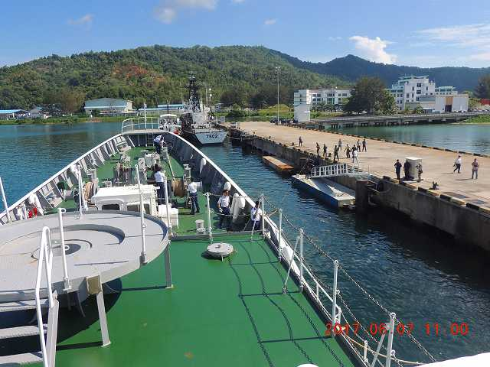
早速お披露目とパーティ、司令官を迎えるサイバル船長と乗組員。
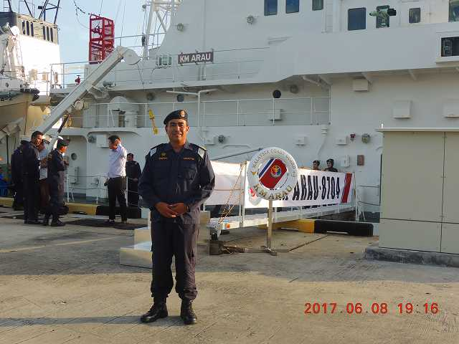
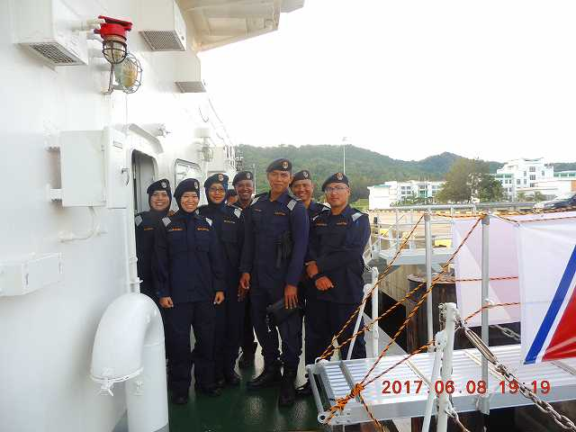
2日滞在後ポートクラン向け出港、綺麗で静かな港でした。
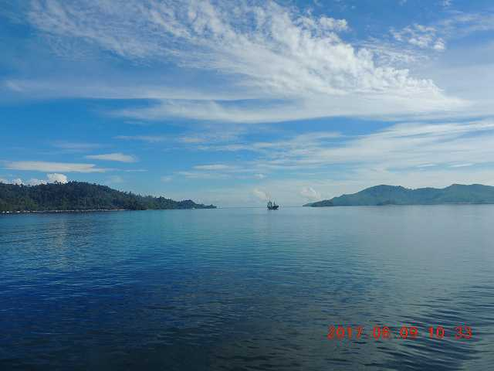
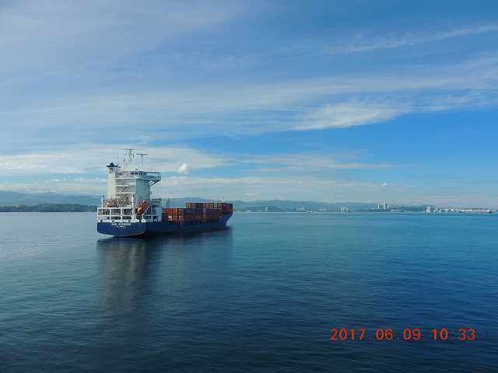
実は、コタキナバル迄は日本の責任で運航し、ここで指揮権がマレーシアに移りました。ここからは日本人5名（船長、機関長、1機士、2トレーナー）が残りポートクラン迄補佐します。私も幾分肩の荷が下りた感じです。緊張気味で操船するマレーシアコーストガード隊員。
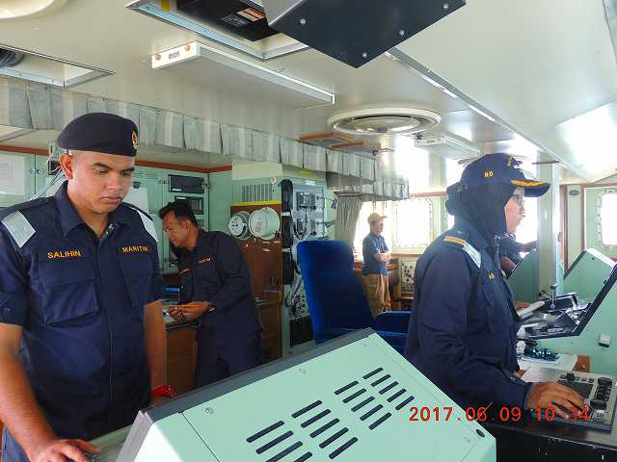
コタキナバルを後にして・・・快適な海です。キナバル山は見えませんでした。
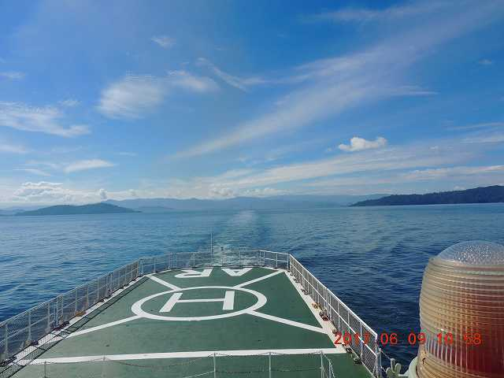
マレーシア沿岸には沢山の油田があり、油井があちこちにあります。
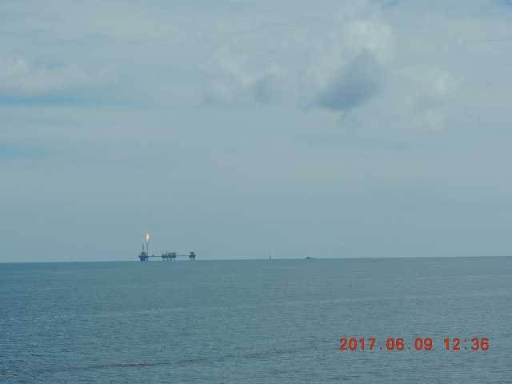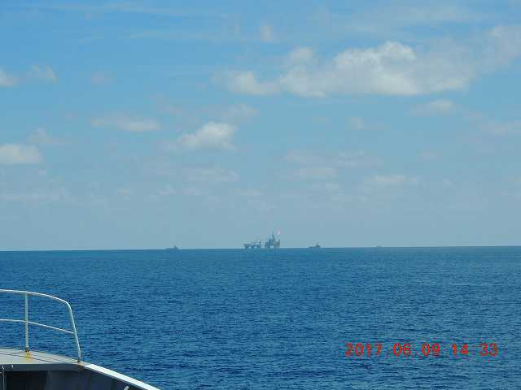
南シナ海の朝焼けです・・・
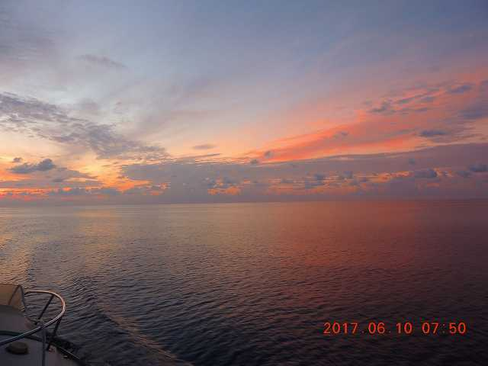
朝焼けは東の空、西にはお月様、満月でしょうか？
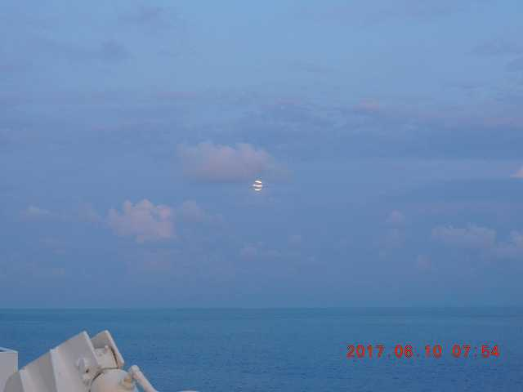
南シナ海で操業中の漁船、マレーシア・ベトナム・中国？
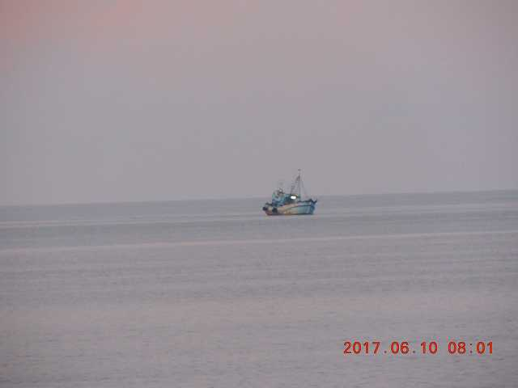
そして日の出・・・自然の中の生活！
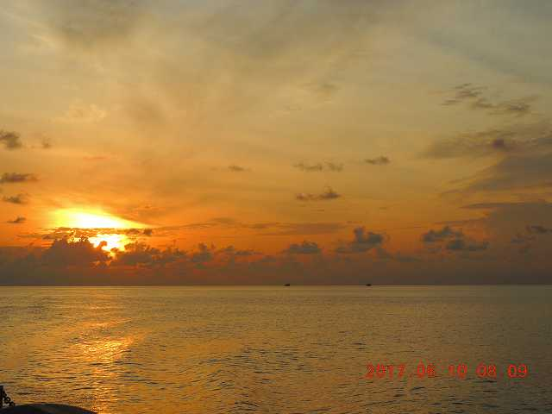
訓練を指揮するXO（エクゼクティブオフィサー/副官）
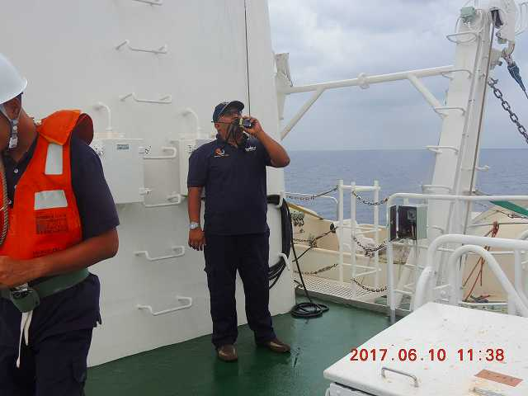
ヘリ着船のための搭載艇準備作業（ラマダン中ですが頑張っています）。
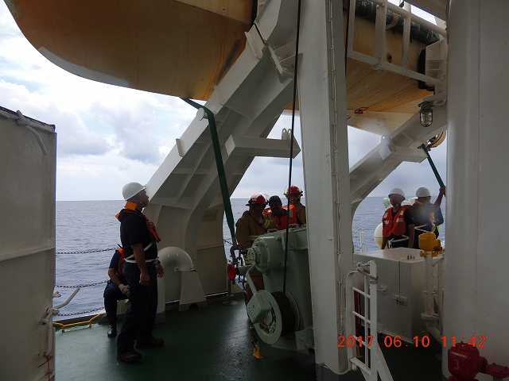
夕焼けがまた綺麗でしょう！
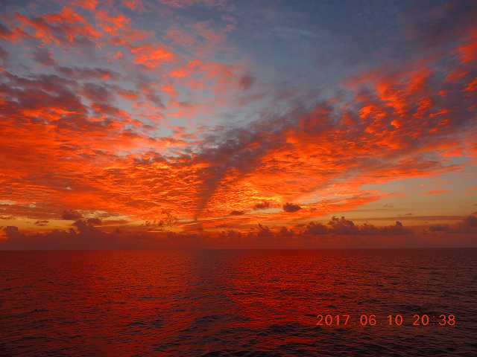
シンガポール海峡の東100km位の公海で前回運んだKM PEKANと落ち合い、横付けして機関の部品等を渡しました。PEKANを見て感激です！
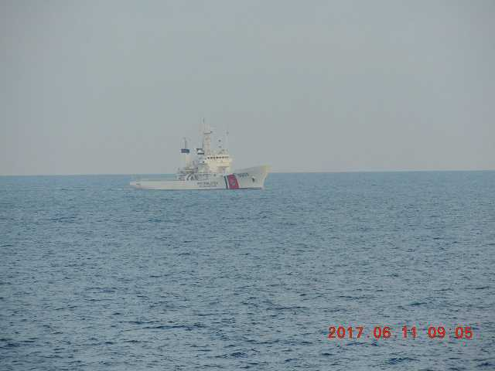
サイフル船長と私です。コタキナバルからは私はアドバイザー、気楽です！
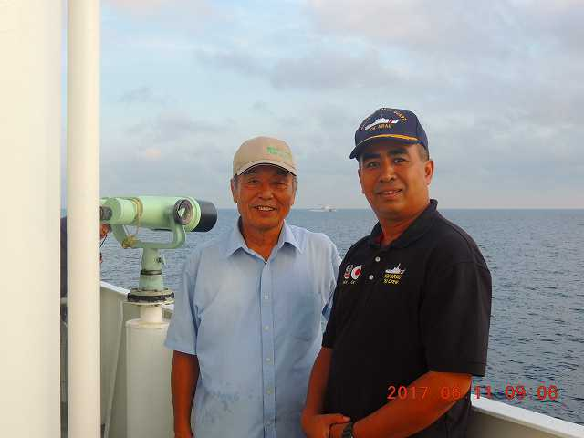
二人の間に写っているのがKEKAN号です。
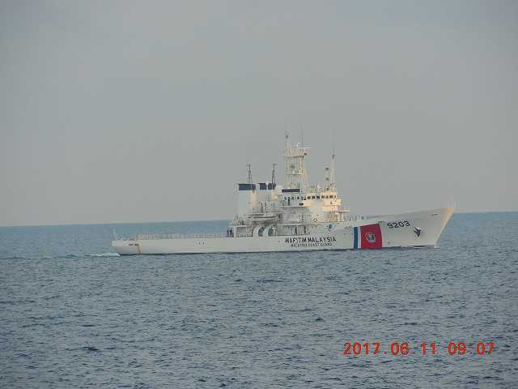

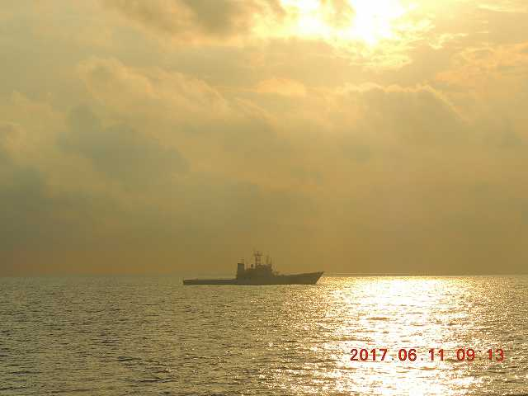

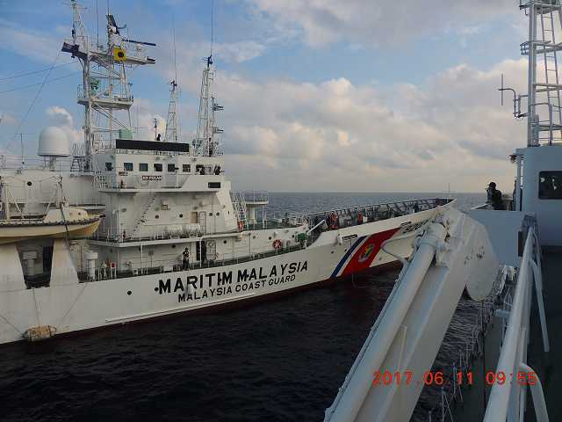
懐かしい顔、ロバート船長とXO（副官）です。
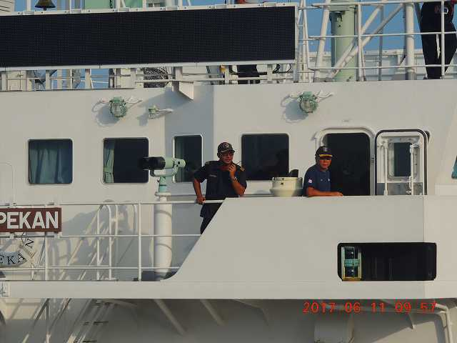
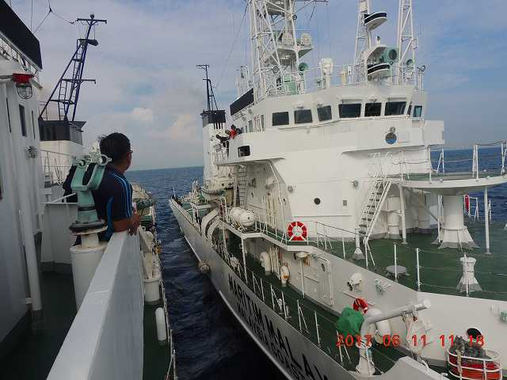
つかの間の歓談の後PEKAN号が離れていきます、
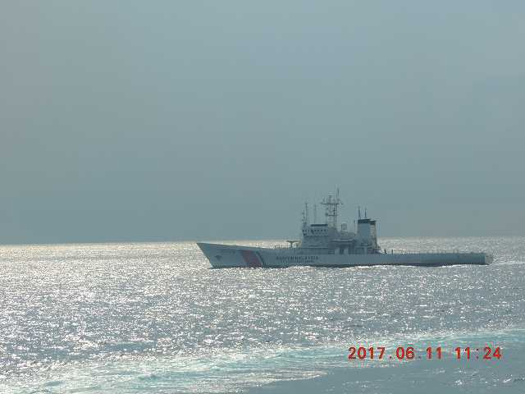
シンガポール海峡、レーダーに写る船も多くなってきました。
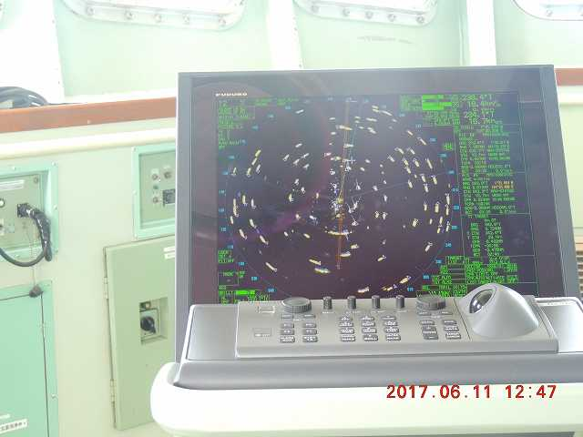
シンガポールの町が見えてきました、ビルが沢山！
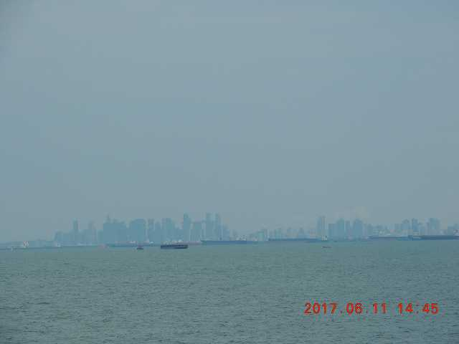
日本郵船のタンカー、約30万KLの原油をペルシャ湾から日本へ運ぶ途中です。
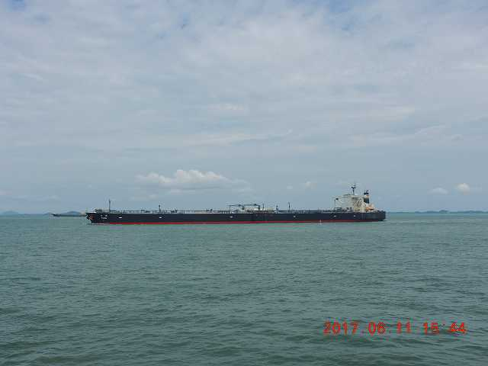
球形のタンクのLNG船、先に紹介したLNG船はフラットタンク方式です。
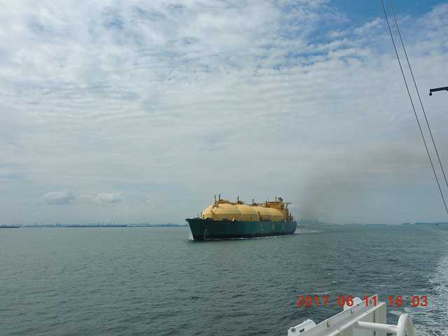
ラッフル島を過ぎるとマラッカ海峡はもうすぐです。
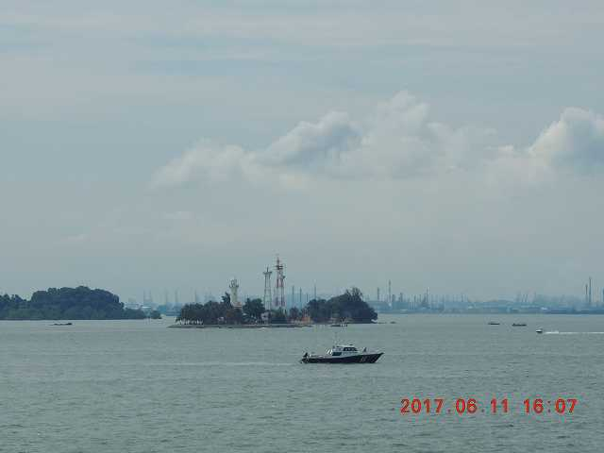
マラッカ海峡でのヘリ着船訓練、ヘリが飛来してきました。
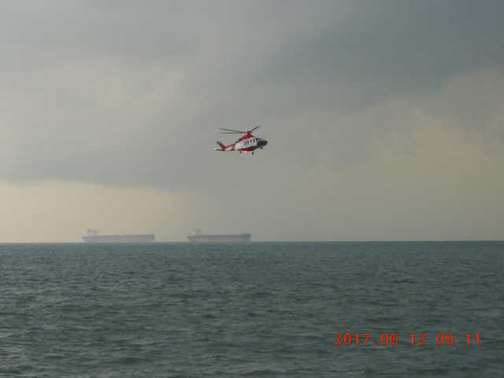
担当士官がヘリを誘導します、近くでスコールが発生し風も強い中での訓練が行われました。
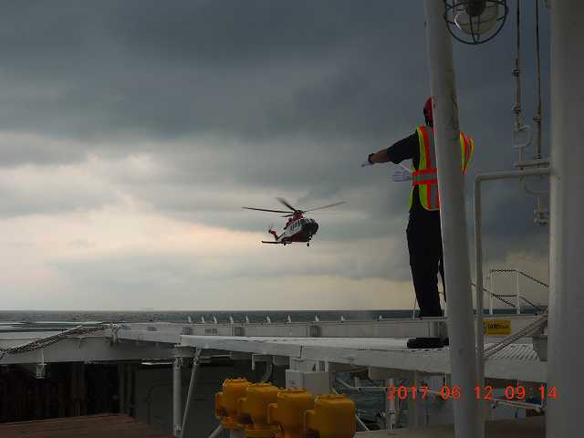
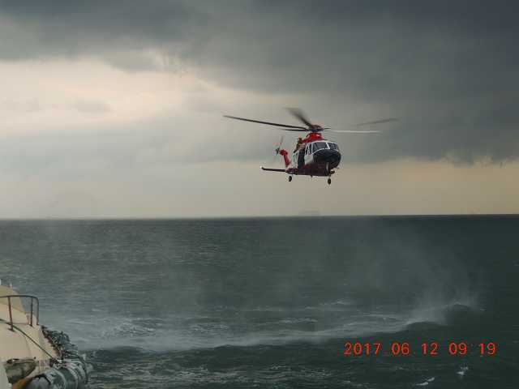
無事着船。
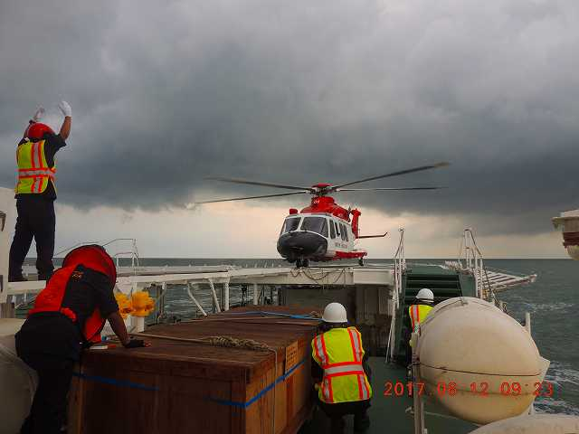
そしてすぐに離船します。
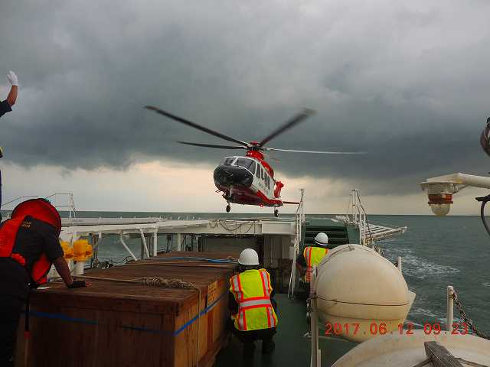
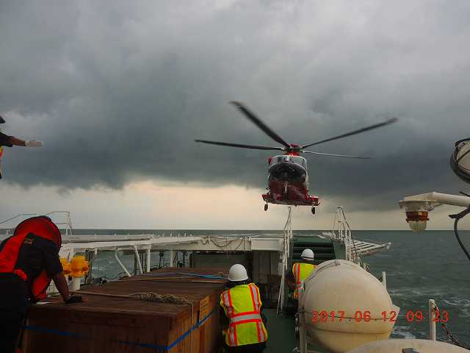
次のヘリが着船、２機で訓練が続きます。
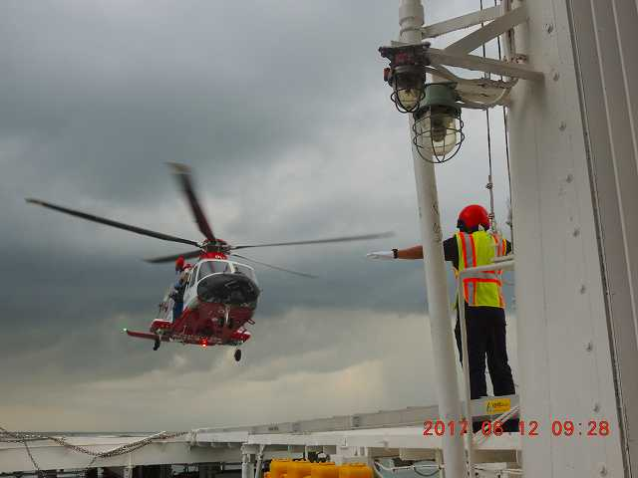
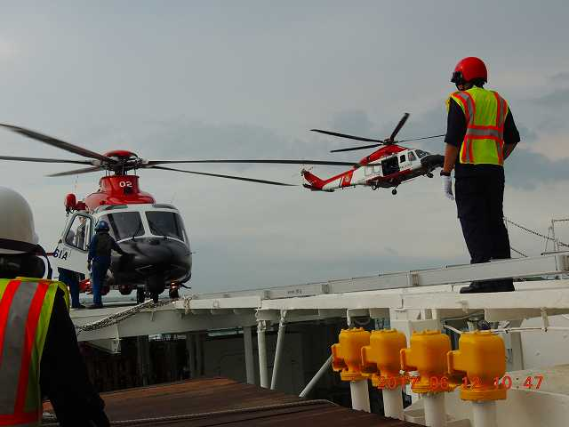
ポートクランで出迎えてくれたマレーシアコーストガードの巡視船。
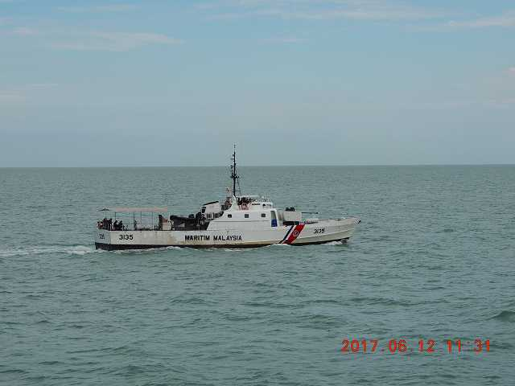
ポートクラン到着、海軍バース接岸後記念撮影、今回はここまでです。
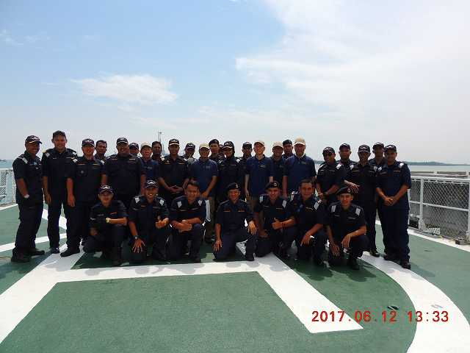
この後、下船してホテルで１泊、翌日帰国しました、良い仕事に恵まれ、良い 思い出ができました、マレーシアコーストガードの発展と関係した皆様の健康と幸せ、そして両国の絆を祈念しARAU航海記の締めくくりとします。

